银河社区网站
功能规范 (SQL部分)

功能规范 (SQL部分) 1
1 概述 4
1.1 目的 4
1.2 内容 4
1.3 与其他项目的关联 4
2 表 4
2.1 表设计概述 4
2.2 User表 5
2.3 Task表 6
2.4 focus表 7
2.5 userfavoritetask表 8
3 数据库安全性 9
3.1 概述 9
3.2 数据库验证方式 9

文档信息：
文档名称 | 银河火箭团队银河社区网站功能说明书（SQL 部分）
描述 | 该文档描述网站的详细功能定义。所有设计人员、开发人员、测试人员都应该以该文档作为产品的功能定义，并衍生出其他文档
负责人 | 范思南
状态 | 最终版
项目组成：
测试主管 | 彭希希
开发主管 | 魏然
项目经理 | 范思南
文档变更历史：
时间 | 修改人 | 章节 | 描述
2016-7-19 | 范思南 | 所有章节 | 创建文档初稿
2016-7-21 | 范思南 | 所有章节 | 审核文档
文档路径：
/数据定义说明-银河火箭.doc
审核结果：
审核人 | 意见 | 签名档
全体团队 | 通过 | 范思南  张雪颖  彭希希  魏然
测试团队 | 通过 | 彭希希

概述

目的
本文为项目mySQL功能规范说明书。本说明书将：
- 描述数据库设计的目的
- 说明数据库设计中的主要组成部分

内容
本文档主要内容包括对数据库设计结构的总体描述，对数据库中各种对象的描述（包括对象的名称、对象的属性、对象和其他对象直接的关系）。本文档中包含对以下数据库内容的描述：
- 数据表
- 约束
在数据库主要对象之外，本文还将描述数据库安全性设置。

与其他项目的关联
本项目的数据库设计与Web项目功能密切相关。本项目的数据库将按照项目程序部分的功能需求而设计，数据库设计将配合程序部分，以实现一个功能完备的应用。

表

表设计概述
根据项目功能，数据库将以用户信息为中心存储相关数据，配合mySQL数据库系统中提供的数据管理，实现用户注册、登录、浏览等业务功能。
数据库设计将以存储用户信息的User表和以存储动态任务信息的Task表为基础，连接多张相关表以实现对以下关系的支持：
- Focus
- Userfavoritetask
数据库系统主要的E-R关系如图 2-1所示。
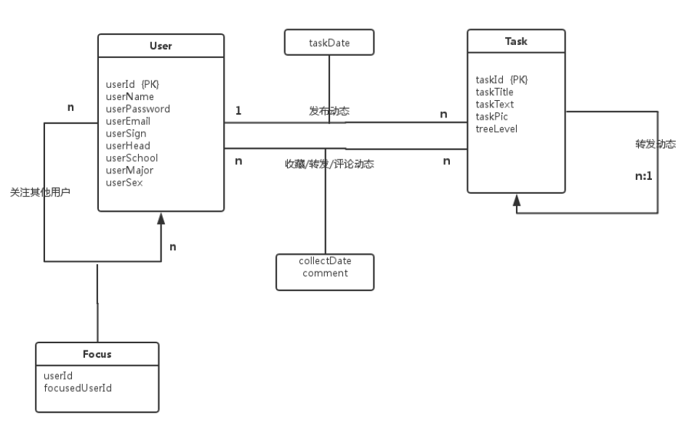
图 2-1

User表

概述
User表用于记录用户基本信息，并作为基础表与其他表连接。

表定义
员工表定义如表 2-1所示。
表 2-1
字段 | 类型 | 可否为空 | 备注
User_id | Int(11) | 否 | 主键自增
User_name | Varchar(20) | 否
User_password | Varchar(20) | 否
User_email | Varchar(20) | 否
User_school | Varchar(20) | 可 | 默认为空
User_major | Varchar(20) | 可 | 默认为空
User_head | Varchar(20) | 可 | 默认为空
User_sex | Int(1) | 可 | 默认为空
User_sign | Varchar(40) | 可 | 默认为’This user is so lazy.’

主键
User表的主键是user_id字段，类型为整型，设置自动增量。

外键
无

约束
无

索引
主键字段user_id具有自动创建的聚集索引。

Task表

概述
Task表用于记录动态任务信息，并作为基础表与其他表相连。

表定义
Task表定义如表 2-2所示。
表 2-2
字段 | 类型 | 可否为空 | 备注
Task_id | Int(11) | 否 | 主键自增
Task_author | Int(11) | 否
Task_date | Timestamp | 否 | 默认为’0000-00-00 00:00:00’
Task_text | Text | 可
Task_pic | Varchar(40) | 可 | 默认为空
Parent_task_id | Int(11) | 可 | 默认为空
Tree_level | Int(1) | 否
Task_title | Varchar(20) | 可 | 默认为空

主键
Task表的主键是task_id字段，类型为整型，设置自动增量。

外键
Task_author字段，类型为整型，与User表的user_id字段相关联；
Parent_task_id字段，类型为整型，与Task表的task_id字段相关联。

约束
无

索引
主键task_id字段具有自动创建的聚集索引。

focus表

概述
focus表用于用户关注信息，通过user_id和focused_user_id与user表相连。

表定义
focus表定义如表 2-3所示。
表 2-3
字段 | 类型 | 可否为空 | 备注
Focus_id | int(11) | 否 | 主键自增
User_id | Int(11) | 否
Focused_user_id | Int(11) | 否

主键
focus表的主键是focus_id字段，类型为整型，设置自动增量。

外键
User_id字段，类型为整型，与User表的user_id字段相关联；
Focused_user_id字段，类型为整型，与User表的user_id字段相关联；

约束
无

索引
主键字段focus_id具有自动创建的聚集索引。

userfavoritetask表

概述
userfavoritetask表用于动态收藏信息，通过user_id字段与user表关联，通过task_id字段与task表相连。

表定义
员工考勤表定义如表 2-4所示。
表 2-4
名称 | 类型 | 可否为空 | 备注
Uft_id | int(11) | 否 | 主键自增
User_id | Int(11) | 否
Task_id | Int(11) | 否

主键
userfavoritetask表的主键是uft_id字段，类型为整型，设置自动增量。

外键
User_id字段，类型为整型，与User表的user_id字段相关联；
Task_id字段，类型为整型，与Task表的Task_id字段相关联；

约束
无

索引
主键字段uft_id具有自动创建的聚集索引。

数据库安全性

概述
基于项目特点，安全控制主要由程序代码控制。mySQL端不特殊地设定安全设置和检查。项目的用户身份验证、用户授权管理都由应用程序代码实现。

数据库验证方式
应用程序端连接数据库时使用的数据库验证方式为mySQL验证。

